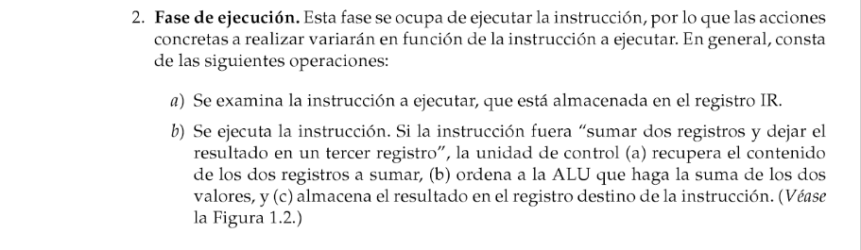

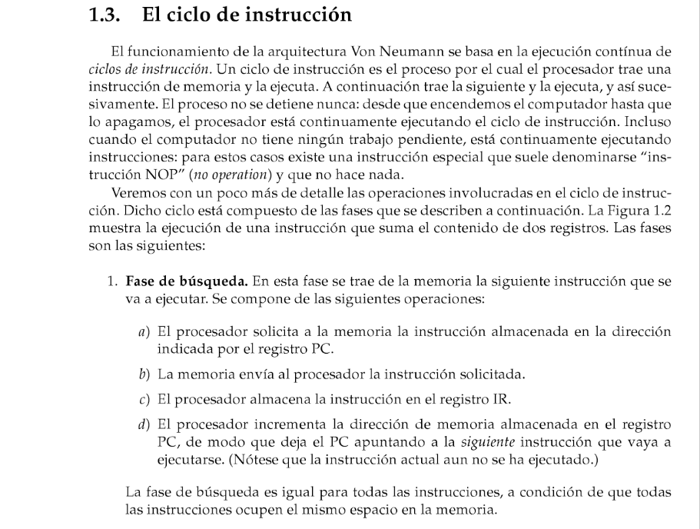

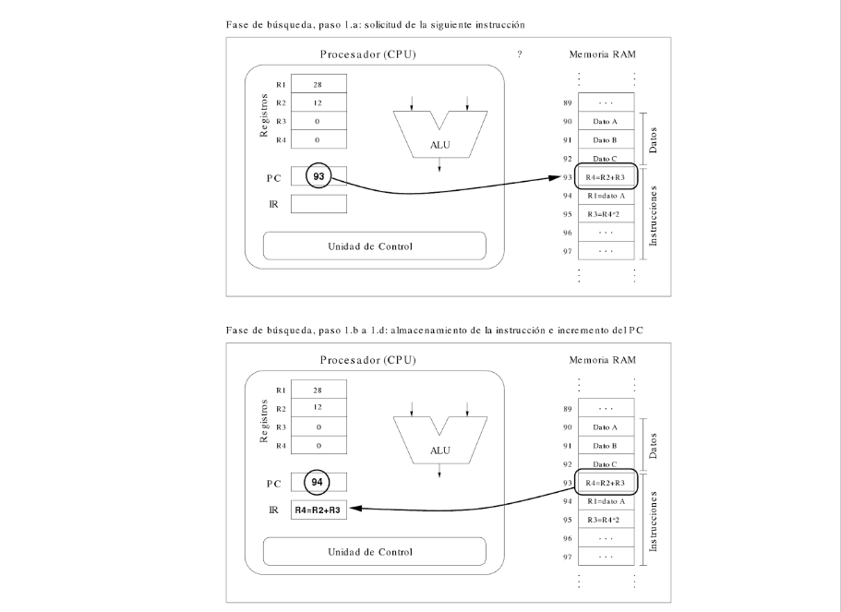

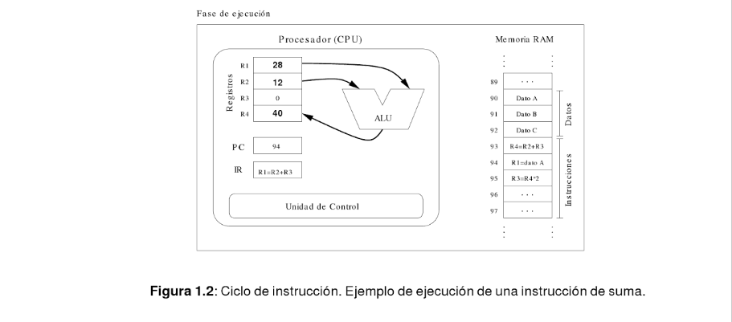

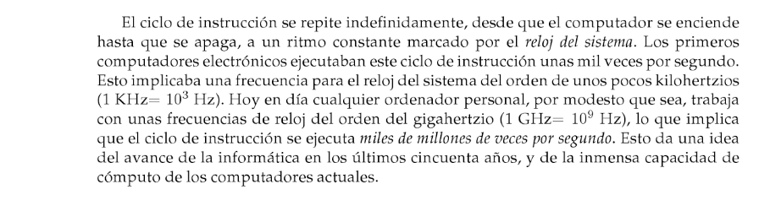[1]

1. Recorte del libro Fundamentos de informática y programación en C, Diego Rafael Llanos Ferraris, Ed. Paraninfo